请思考并回答下列问题。
1.代码的可读性与软件质量有什么关系？哪些时候需要牺牲代码的可读性，为什么？
回答：代码的可读性是高质量代码的重要因素，高质量的软件必然有高质量的代码。
高质量代码的关键要素：可读性、可维护性、可变更性；而我认为可读性是其中最重要的一点。
首先，在实际开发过程中，我们的代码肯定会写给我们一起工作的项目组成员，或者是项目经理去阅读。从这一层面上来看，代码的可读性十分重要，因为这将会影响软件的整体开发。其次，代码的可维护性和可变更性也是建立在可读性上的，没有高可读性，这些都不能良好地实现。
代码可读性与编程风格有关，编程风格是指如何命名标识符、注释程序、格式化程序等。良好的编程风格不会改变程序的功能和性能，但它可以使程序更容易阅读和理解，然后更容易修改、测试、维护或移植，从而提高程序的整体质量。
在查阅资料的过程中我发现：代码质量是影响软件质量的重要因素。
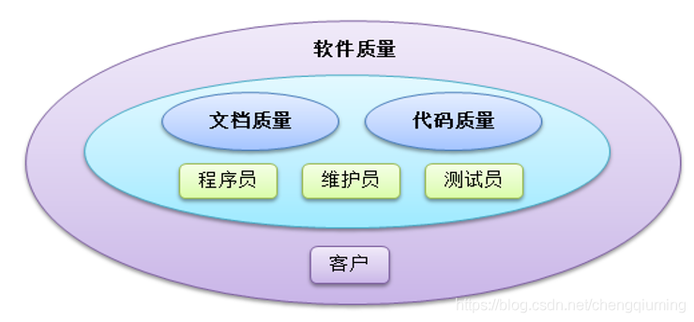
从上图可以看出，软件质量受多种因素影响，而代码质量也是其中之一，好的代码质量必然可以影响软件质量，而代码的可读性会影响代码质量，这也可以解释代码可读性和软件质量之间的关系。
哪些时候需要牺牲代码的可读性：
我认为，我们应当去尽力避免降低代码可读性，但有些时候不得不降低可读性时，我们应当将损失降低到最小，并通过其他方式弥补，保持代码质量。
当我们牺牲代码可读性时，应当考虑进一步优化代码的其他特性，比如可测试性，可拓展性，或者是提高代码的运行效率。当这些其他特性优先级明显提高时，我们可以考虑牺牲可读性。
除此之外，在开发时间紧急的情况下，为了达到客户需求，我们也可以以快速实现系统功能性需求为目标，牺牲一定的代码可读性。
2.为了保证软件构造的质量需要从哪些方面入手？为什么？
答：可以从质量目标、内部质量因素和外部质量因素考虑。
五大质量目标：易于理解，易于改变，易于拓展，健壮性，运行效率
从内部质量因素入手：如代码可读性、内聚度、耦合度和圈复杂度等等。因为内部质量因素影响使用代码的相关人员、软件本身和开发者。
从外部质量因素入手：如软件正确性、易用性、功能性和时效性等等。因为外部质量因素是用户能够直观感受到的。
我们的目标在于外部特性，但是内部特性影响甚至从某种意义上决定外部特性。我们有时也要对质量因素进行权衡，在不同的情况下将提高某种质量因素的优先级。
3.什么是重构？为什么应该重构？该在什么地方重构，为什么？重构对程序的性能有何影响，为什么？
什么是重构：
重构就是在不改变软件原有功能的前提下对代码进行修改，调整其结构、提高可维护性并降低修改的成本。
为什么重构：
1.改进软件设计；2.让软件更容易理解；3.帮助查找错误。
重构既不纠正错误，也不添加新函数。它主要用于提高代码的可读性或改变代码的内部结构和设计，使其更易于维护
什么地方重构：
1.在逐步向程序中添加功能时；2.当定位错误时；3.在审查代码时。
也有一种说法：重构本来就不是一件应该特别拨出时间做的事情，重构应该随时随地的进行。
重构对系统性能的影响：
重构可能会带来性能的优化，也可能不会。
这要取决于我们重构的主要目的，如果我们只是为了提高代码的复用性，代码的可读性，那么对系统性能的影响并不是绝对正向或者绝对负向的；而如果我们重构系统的目的就是为了去提高系统性能，那么我们必然会花费大量时间去改善系统性能，最后符合我们的预期效果。
4.重构系统时首先要做的是什么？为什么？
答：
在实际工作中进行大规模重构时，首先，我们应该分析软件及其重构工作，确定重构部分并制定工作计划。
这一步可以帮助我们提前制定重构步骤，我们必须提前弄懂原本系统的业务流程，确定重构部分，避免在重构过程中出现一些错误。这一工作也会影响重构过程的分工和重构计划，避免在重构过程中发生分工不恰当的问题。
5.为了判断一个类中是否有跟自己职责不相关的行为的方法有哪些？说明这些方法的优点都是什么？
答：
类有跟自己职责不相关的行为（职责不够单一）的表现是：
函数设计的大而全：数据读取函数既包括路径解析，又包括目录查找和数据检测。
类内的方法多而杂：比如动物类包括猫行走方法，猫奔跑方法，狗行走方法…。
变量名或函数名含义模糊：变量名或函数名全取util，commmon等通用名字。
资源模块包含与资源无关的类：比如resource模块中包含日志提取类。
判断方法：
- 观察：类名，属性名，方法名，观察是否命名恰当，按照上文提到的表现进行判断
- 通过类图分析，类是否依赖过多其他类
- 通过设计模式分析，该类是否采用了合理的设计模式
- 类是否可以拆分，是否可以封装成一个公用类
在查询资料的过程中我发型，在实际开发过程中，类的职责是否单一是很难判断的，一个类在某种情况下可能是单一职责的，在另一种场景下又不是那么单一。可以说，这是件非常主观、仁者见仁智者见智的事情。
实际上，在真正的软件开发中，我们也没必要过于未雨绸缪，过度设计。所以，我们可以先写一个粗粒度的类，满足业务需求。随着业务的发展，如果粗粒度的类越来越庞大，代码越来越多，这个时候，我们就可以将这个粗粒度的类，拆分成几个更细粒度的类。

6.提高代码复用的方法有哪些？并对这些方法的含义进行阐述。
①继承、多态、抽象、封装：利用继承，可以将公共的代码抽取到父类，子类复用父类的属性和方法。利用多态，可以动态地替换一段代码的部分逻辑，让这段代码可被复用。利用抽象和封装，可以隐藏可变的细节、暴露不变的接口，从而提高代码复用。
②应用设计模式，如享元模式：提取代码中共有和私有部分，私有部分作为外部数据传递，从而减少开发代码中对象的数量并提高代码的复用。
③模块化：将功能独立的代码，封装成模块。独立的模块就像一块一块的积木、更加容易复用，可以直接拿出来搭建更加复用的系统。
④业务与非业务逻辑分离：越是跟业务无关的代码越是容易复用，越是针对特定业务的代码就越难复用。所以，为了复用跟业务代码无关的代码，我们将业务和非业务逻辑代码分离，抽取成一些通用的框架、类库、组件等。
⑤通用代码下沉：从分层的角度来看，由于只允许上层代码调用下层及同层代码之间的调用，越是底层的代码越通用、会被越多的模块调用，所以将通用代码下沉至较底层可以提高代码复用。
7.我们应该用什么样的态度看待软件开发中的变更？为什么？
程序员方面：
- 调整心态
- 降低风险
- 保证质量
调整心态：需求变更是不可避免的，我们应该放平心态，完成任务
降低风险：我们也要认识到此次需求变更是否会给系统带来风险，比如影响到其他模块的正常运行，如果有，必须想方设法减少风险。
保证质量：需求的变更可能会迅速减少我们的开发时间，但我们不能因此就放弃代码质量，只保证实现功能，因为这可能也会对我们后续的开发造成影响。
项目经理方面：
- 增加需求分析时间
- 细化需求评审
- 做好需求评估
增加需求分析时间：充分的需求分析，是减少需求变更的最有效的方式。大多数情况项目的时间是确定的，为了给开发留有足够的时间，往往会压缩产品经理需求分析的时间。
细化需求评审：当需求分析完成后，一定要进行需求评审，要让所有项目干系人都参与。
做好需求评估：虽然要拥抱需求变更，但肯定不是什么需求变更都要做。首先要对需求变更进行详细的评估，是否满足产品的定位，是否合理。其次是要掌握好需求变更的时机，如果是在需求分析阶段，不会产生开发成本，一但某个功能已经在开发了，或者已经开发完成了，再进行需求变更，必然带来开发成本。具体成本的大小要看功能开发的工作量。如果是在产品即将发布的阶段，无论多么重要的需求变更，都尽量放到下个版本迭代。
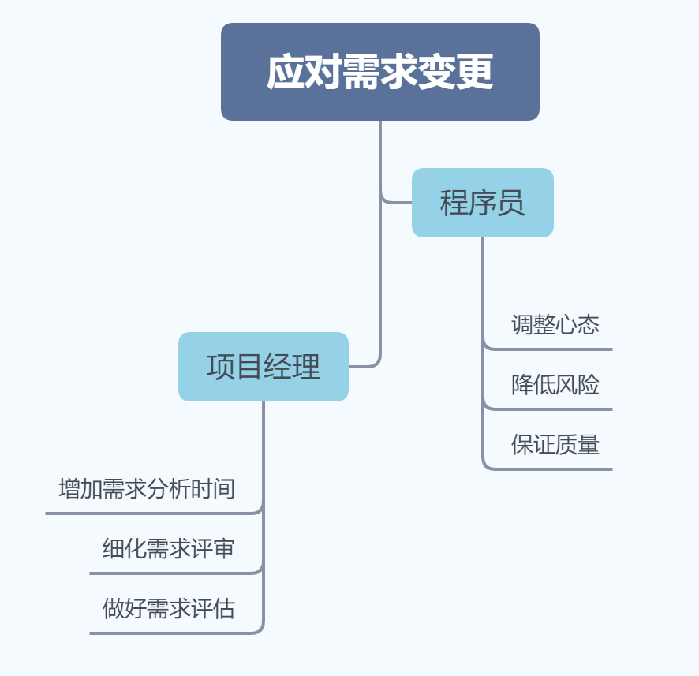
8.我们应该从哪些方面对系统重构进行评价？为什么？
应该从重构后系统的功能、代码的可读性、系统的性能、程序的扩展性和维护性等方面对系统重构进行评价。
①功能：系统重构是在不改变系统功能的情况下，对系统的内部结构进行重新调整，因此我们评价是应注意系统的功能是否被改变，这是一项基础的评价标准。
②内部结构：使用重构的方式，不改变系统的外部功能，只对内部的结构进行重新的整理。通过重构，不断的调整系统的结构，使系统对于需求的变更始终具有较强的适应能力。
③代码质量：代码质量高对后续系统维护等方面至关重要，因此我们必须注重代码质量。
④性能：系统重构之后若性能指标下降，会造成用户体检差，系统重构大失败。
因为系统重构的前提是不改变系统功能，目的则是提高代码可读性的同时，提高系统的性能和程序的扩展性以及维护性，好的系统重构需要满足以上条件。
9.什么样的软件可以称之为杰出的软件？为什么？
我认为在程序员和用户眼里，好的软件是不同的：
程序员视角：
易于理解、修改和拓展（即高质量代码）
- 可读性：编码标准统一，风格一致，别人愿意维护代码。
- 扩展性强：高内聚低耦合，符合架构原则
用户的观点：
正确、快速、资源较少、有用且易于使用。
用户只会考虑有没有达到自己的功能性需求，以及在使用软件的过程中的使用体验（非功能性需求）。
- 功能性：软件是否实现了功能性需求
- 非功能性：软件是否具有良好的人机操作特性：易操作性、效率、易学习性、美观性等等
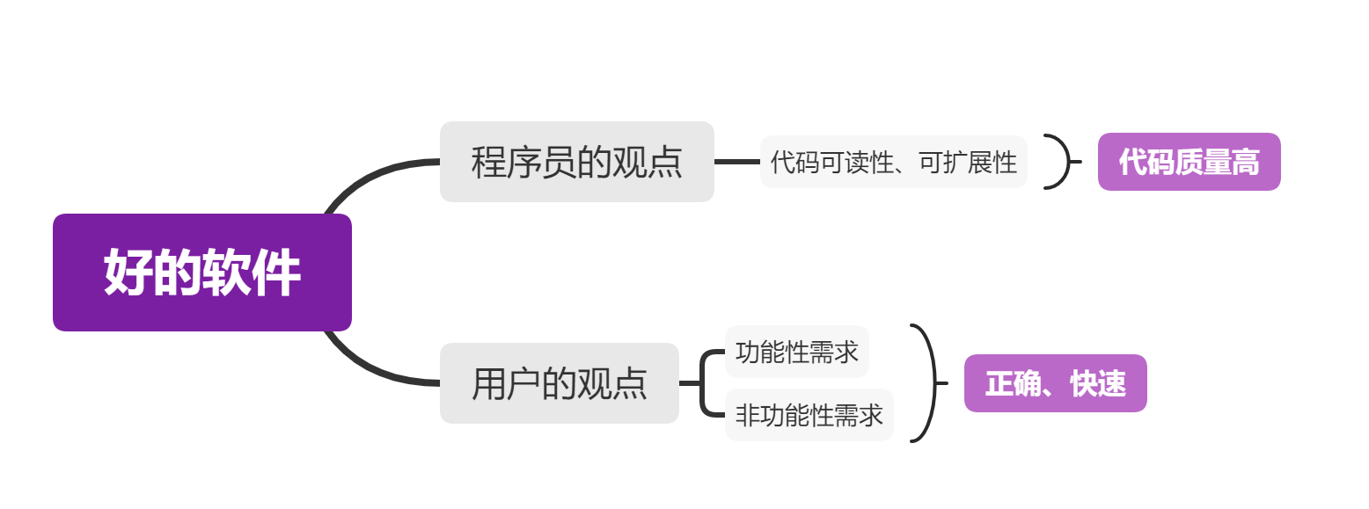
10.有人认为做重构只要采用“小步快跑的方式”一点点来做就行，有人认为做重构需要先做好全局规划，这样才不会有遗漏，你认为哪种思路更合理？为什么？
我的理解是需要分情况考虑：
当进行大规模重构，例如重构整个系统时，我觉得有必要做好全局规划。因为需要重构的系统非常巨大，其代码大多都是较为复杂且混乱的，如果只是采用“小步快跑”的方式来做的话，很容易在重构过程中迷失方向，且没有清晰的重构规划会导致重构效率低下；而如果在重构前先做好全局规划，则会对系统有有一定的初步了解并能够按照规划高效率地进行重构。
当进行传统重构或者是小规模重构时，我们可以采用小步快跑的方式，因为我们重构的内容相对简单，我们完全可以使用较少的时间去达成预期的效果，提高整个过程的效率；我不否认如果此时我们使用全局规划，比如增加分析和制定计划的时间，也可以达到我们的效果，但时间会花费较多。
我们也可以按剩余交付时间进行划分，如果时间紧迫，建议使用小步快跑，如果时间充裕，使用全局规划无疑会提高最终产品的质量。
